次期横浜市福祉のまちづくり推進指針の素案について
資料１

１ 趣旨
横浜市福祉のまちづくり推進指針（以下「推進指針」といいます。）は、横浜市福祉のまちづくり条例（平成24年条例第90号。以下「条例」といいます。）第12条に基づき、策定しています。現行推進指針の期間が令和２年度までとなっているため、横浜市福祉のまちづくり推進会議（以下「推進会議」といいます。）の下部組織である小委員会（別紙参照）を設置し、次期推進指針策定に向けた検討を行ってきました。
このたび、次期推進指針の案がまとまりましたのでご説明します。
条例 (指針の策定)
第12条 市長は、福祉のまちづくりに関する施策を総合的かつ計画的に推進するための基本となる指針（以下「推進指針」という。）を策定するものとする。
２ 推進指針に定める事項は、次のとおりとする。
- 福祉のまちづくりに関する目標
- 福祉のまちづくりに関する施策の方向
- 市、事業者及び市民が一体となって福祉のまちづくりを推進するための具体的方針
（４）前３号に掲げるもののほか、福祉のまちづくりに関する施策の総合的かつ計画的な推進を図るための重要事項
３ 市長は、推進指針を定め、又はこれを変更しようとするときは、あらかじめ、推進会議に諮るものとする。

２ これまでの検討内容及び経緯
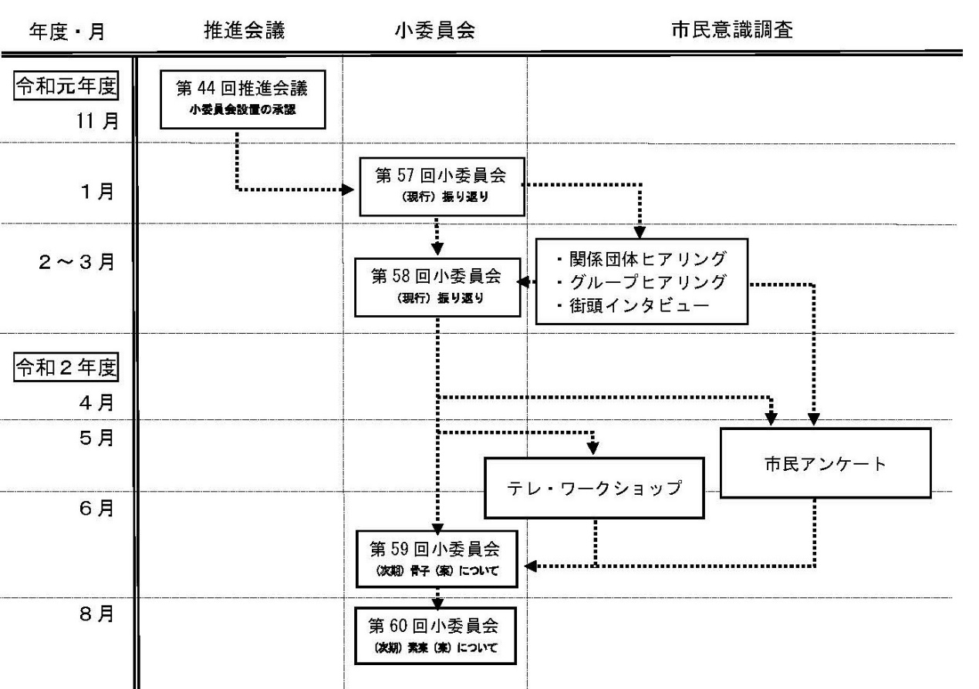
小委員会で現行推進指針の振返りや次期推進指針の検討を行ったほか、福祉のまちづくりの現状把握を目的とした市民意識調査を行いました。
(1) 関係団体ヒアリング
推進会議委員の所属団体に対してヒアリングを行いました。

(2) グループヒアリング
推進会議委員の所属団体以外の当事者・支援団体にグループヒアリングを行いました。

(3) 街頭インタビュー
市内の駅前の歩行者に対して街頭インタビューを行いました。

(4) 市民アンケート
小委員会で出た御意見や上記ア～ウの内容を基にアンケート項目を作成し、3,500名の市民を対象にアンケートを実施しました（住民基本台帳から無作為抽出、郵送方式）。

(5) テレ・ワークショップ
障害当事者が所属する団体や福祉・バリアフリーに関連する活動を行っている個人・団体、地域やまちづくり関係の活動をする人などに参加を募り、Web会議ツールを通じて、意見交換をしていただきました。

３ 次期推進指針の内容
(1) 全体に関する考え方
〇策定期間は、社会情勢の変化に対応するため、現行推進指針と同様の５年間とします。
〇主に福祉のまちづくりに関心が低い層や無意識な層をターゲットとし、構成や文言・説明をわかりやすくします。
〇標題には「ふくまちガイド」といった通称を使用し、市民や事業者の皆様が親しみやすい名称とします。
〇福祉のまちづくりを推進し、横浜が目指す姿として「ビジョン（未来像）」を示します。また、市民・事業者・市（行政）に共通する大切な考え方である４つの「ポリシー（理念）」や、「アクション（行動）」する上で参考となる基礎知識や事例を紹介します。
〇社会モデルやＳＤＧｓといった新たな理念について記述します。

(2) 主な改定概要
次期推進指針は主に「ビジョン（未来像）」、「ポリシー（理念）」、「アクション（行動）」の３つで構成されています。
ビジョン（未来像）
・基本的には、現行推進指針の「基本となる方向性」を継承しています。
「ソフトとハードが一体となった取組をみんなで進め、
多様性を尊重するヨコハマのよさを育み、
安心して自由に生活できるインクルーシブなまち」
・「ヨコハマのよさ」として、横浜が培ってきた多様な文化を受け入れ、大切にする風土があることを明記しました。
・「インクルーシブ」という言葉を用い、「全ての人が受け入れられ、参加できる」という考え方を反映します。
・５年後も含め、将来的に目指す理想的な状態像として位置づけます。

ポリシー（理念）
ポリシー１ みんな違ってあたりまえ
高齢者、障害者、子育て中の人、外国人、性的少数者など、社会には多様な人がいることを認識した上で、相手を知ろうとする、考える姿勢を持ち続けることの大切さを説明します。
ポリシー２ 一緒に活動する
直接福祉に関係のないことでも、趣味や地域活動を通じ、様々な人と一緒に活動することで、 それぞれの価値観を尊重する社会の実現につながることを説明します。
ポリシー３ まずはやってみる
身近なところから何ができるかを考え、できることからでもまず始めてみることの重要性を説明します。
ポリシー４ もっともっとバリアフリー
着実にバリアフリー整備を進めていくことや、バリアフリーに関する適切な情報提供、利用者の声を反映した施設整備の重要性を説明します。

アクション（行動）
基礎知識
・高齢者、障害者、子育て中の人、外国人、性的少数者などに関する基本的な情報を紹介します。
・ヘルプマークなど、様々なマークを紹介します。
事例紹介
読者が福祉のまちづくりへ参加するヒントとなるような、市民・事業者・市（行政）の取組事例を紹介します。

(参考)現行・案比較表
 | 現行 | 案
標題 | 横浜市福祉のまちづくり推進指針  ～横浜に関わる全ての人がお互いを尊重し、助け合う、人の優しさにあふれたまちづくり～（平成28年度～32年度） | ふくまちガイド  ～横浜市福祉のまちづくり推進指針～  （令和３年度～７年度）
項目 | 「横浜市福祉のまちづくり推進指針」とは | １ 『ふくまちガイド』とは  (1) 『ふくまちガイド』とは  (2) 福祉のまちづくりのあゆみ  (3) 横浜を取り巻く状況  (4) 福祉のまちづくりの課題  (5) ふくまちガイドの構成
 | １ 横浜市福祉のまちづくりのあゆみ | （概要は１、詳細は５へ移動）
 | ２ 横浜市福祉のまちづくり推進指針のあゆみ | （５ 参考資料へ移動）
 | ３ 推進指針の内容  ～平成32年度までにヨコハマがめざすまち～  （基本となる方向性）  「ソフトとハードが一体となった福祉のまちづくりをみんなで進め、ヨコハマのよさを感じながら、そのよさを次世代につなげることのできるまち」 | ２ ビジョン（未来像）  「ソフトとハードが一体となった取組をみんなで進め、多様性を尊重するヨコハマのよさを育み、安心して自由に生活できるインクルーシブなまち」
 | ４ 福祉のまちづくり推進のための取組の考え方 | ３ ポリシー（理念）  ポリシー１ みんな違ってあたりまえ  ポリシー２ 一緒に活動する  ポリシー３ まずはやってみる  ポリシー４ もっともっとバリアフリー
５ 福祉のまちづくり推進のための４つの取組
①福祉のまちづくりに関する啓発・教育の推進
②必要な人に必要な情報が届く仕組みと地域のつながり
③福祉のまちづくりの新しい担い手との協働
④利用者参加による多様な施設のバリアフリー
 | （新設） | ４ アクション（行動）  (1) 基礎知識  (2) 事例紹介
 | ６ 市民アンケート考察 | （５ 参考資料へ移動）
 | ７ 資料編  (1) 主な用語の説明  (2) 障害の理解と配慮について  （１、２ から移動）  (3) 推進指針（平成28～32年度）策定の流れ  (4) 推進会議委員名簿（第９期）  (5) 推進会議委員名簿（第10期）  （新設）  （新設)  (6) お問合せ先 | ５ 参考資料  （４へ移動）  （４へ移動）  (1) 福祉のまちづくりのあゆみ（全国、横浜市、推進指針）  (2) 推進指針（令和３年度～７年度）策定の流れ  (3) 推進会議委員名簿（第12期）  －  (4) 小委員会委員名簿  (5) 市民意識調査の結果  (6) お問合せ先

４ 今後のスケジュール（予定）
